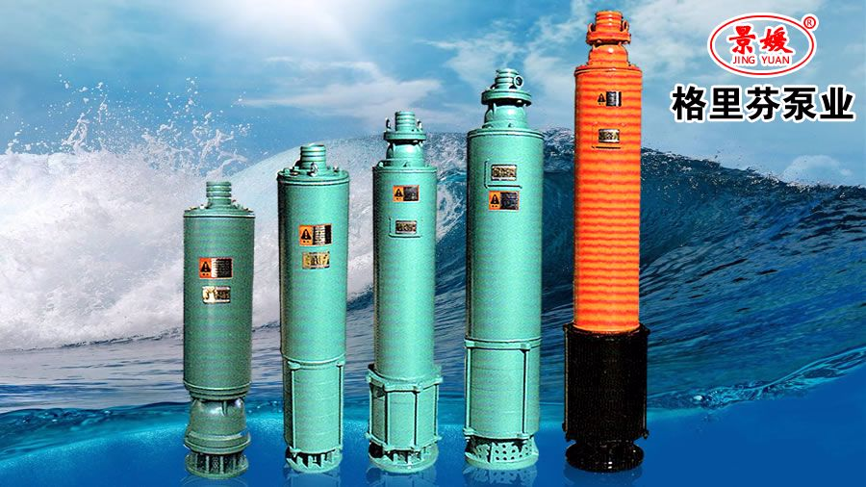
WQX型下吸式水冷潜水电泵
本公司生产的WQX型下吸式水冷潜水电泵，是按国际GB/T2816-2002生产的多用途水泵，该产品合适于各种恶劣环境下污水和污泥的抽送排除。水泵为内装下吸式，能够抽干工作面地表水，电动机为潜水三相异步电动机。占地面积小，安装使用方便，可靠耐用，寿命长。
型号参与说明：
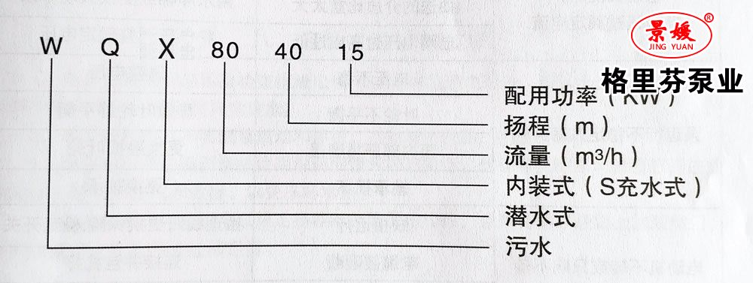
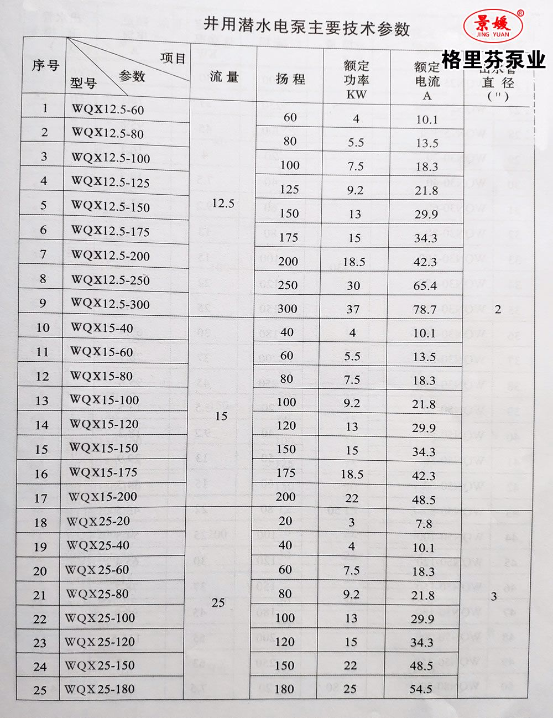
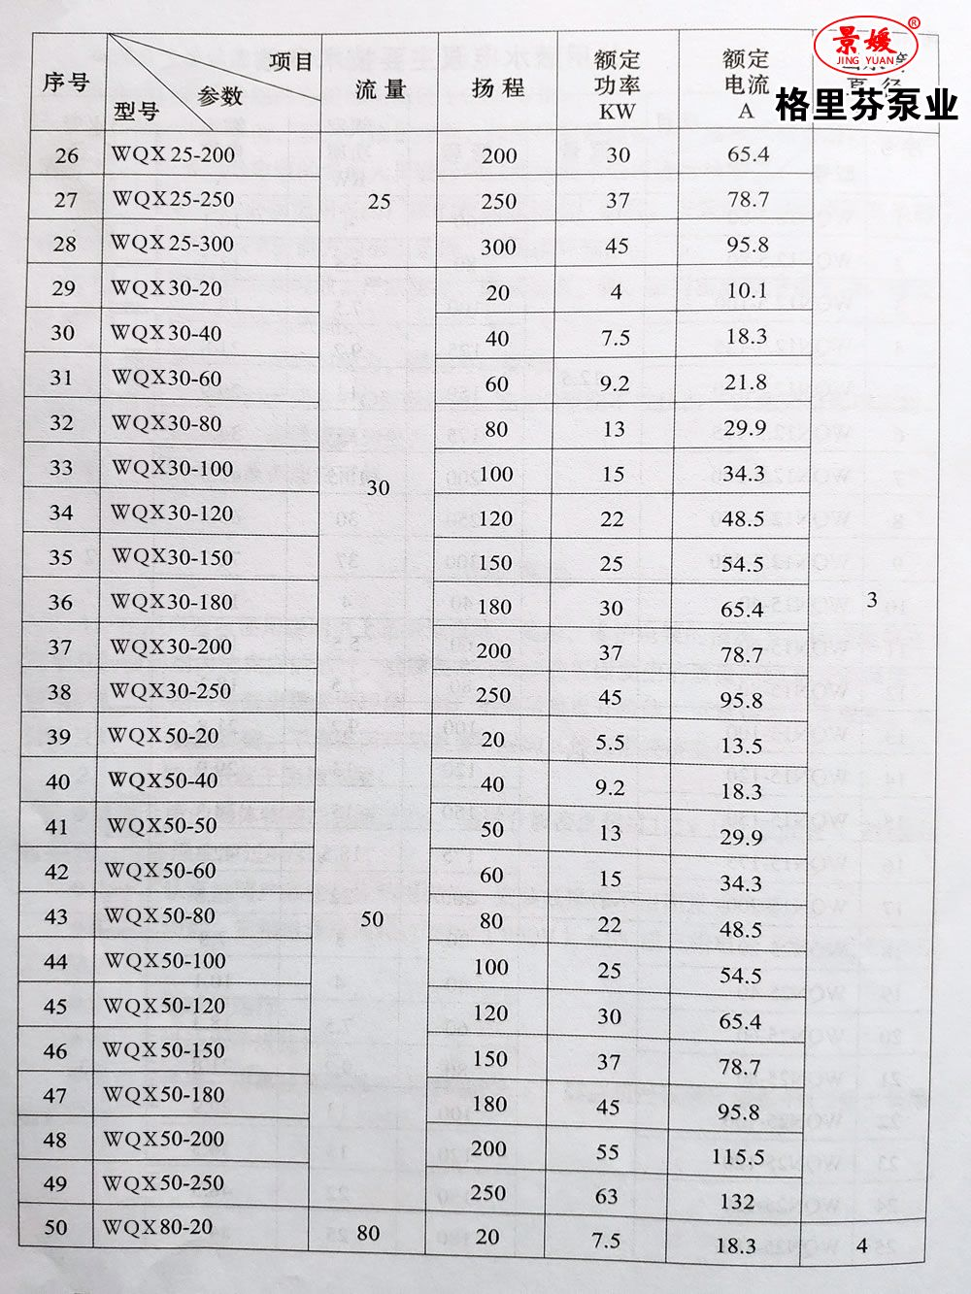
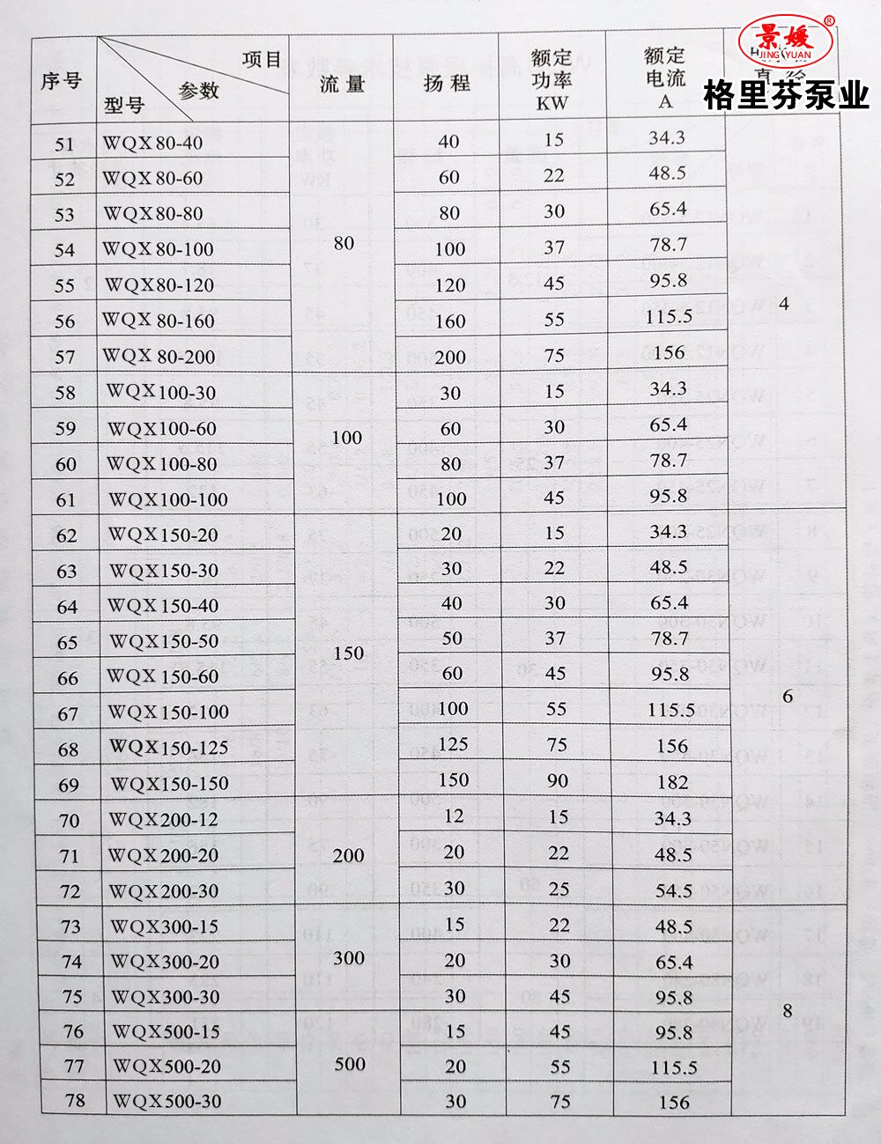
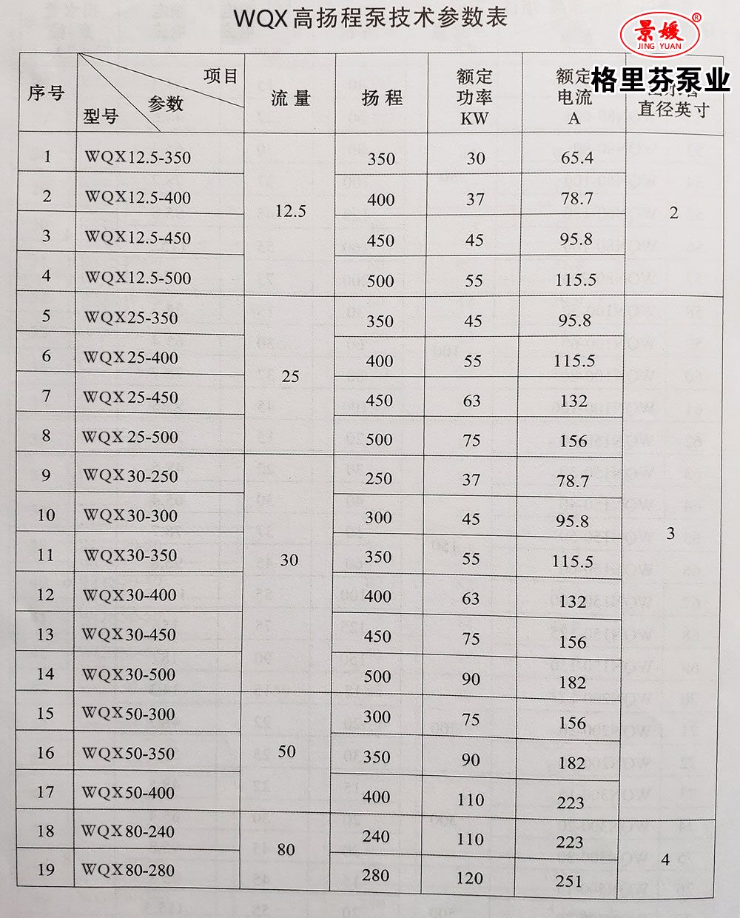

北京格里芬泵业科技有限公司[总部]
地址：北京市丰台区黄土岗高场村2号A座6135室
电话：010-63263362
联系人：马景龙
手机号：18811581589、13765498365（微信同号）
客户在线QQ：2862029403【点击咨询】
客户在线QQ：3484415162 【点击咨询】
网址：http://www.glfby.com
公司微信公众号：


